Kategorie B PlusEnergieBauten Norman Foster Solar Award
Die im Jahr 2017 erstellte PlusEnergie-Überbauung in Tobel besteht aus drei Mehrfamilienhäu- sern (MFH) mit 32 Wohnungen. Im März 2019 wurden sie durch eine perfekt integrierte 51.5 kW starke PV-Fassadenanlage ergänzt, die rund 28’300 kWh/a erzeugt. Die solare Winterstromver- sorgung steigt mit dem zusätzlichen Fassadenstrom im Winter um 9’600 kWh/a auf 61’800 kWh/a oder von 65% auf 77% des gesamten Winterstrombedarfs von 80’000 kWh/a. Zusammen mit den 208’000 kWh/a der PV-Dachanlage erzeugt die PEB-Siedlung rund 236’200 kWh/a und deckt den Gesamtenergiebedarf von 129’500 kWh/a zu 182%. Mit dem CO2-freien Solarstrom- überschuss können 77 E-Autos oder 60 Teslas jährlich je 12’000 km CO2-frei fahren. Die solar- betriebene PEB-Siedlung Tobel mit preisgünstigen Mieten zeigt vorbildlich wie die Energiewen- de und das Pariser Klimaabkommen bereits heute kostengünstig umsetzbar sind.

182%-PlusEnergie-Siedlung, 9555 Tobel/TG

Mit der Sanierung bzw. PV-Ergänzung der PEB-Überbauung in der Thurgauer Gemein- de Tobel peilte die Eigenverbrauchsgemein- schaft die Erhöhung der Winterstromversor- gung an. Der Gesamtenergiebedarf für die
32 Minergie-P-/PEB-Wohnungen beträgt ca. 129’500 kWh/a. Die 233 kW PV-Dach- anlage erzeugte bisher 208’000 kWh/a; mit der nachträglich von Prof. Dr. Roland Kripp- ner an den Balkonbrüstungen konzipierten, vorbildlich installierten 51.5 kW starken PV- Fassadenanlage werden 28’300 kWh/a er- zeugt. Dadurch erhöht sich der Winterstrom- anteil um ca. 12% oder 9’600 kWh/a. Die solare Winterstromversorgung steigt von 52’235 auf 61’835 kWh/a und deckt nun statt 65% neu 77% des Winterstrombe- darfs von 80’000 kWh/a.
Würden die Ost-Westfassaden ebenfalls solar genutzt, könnte die PEB-Überbauung eine Winterstromversorgung von rund 115% ausweisen. Zusammen produzieren beide PV-Anlagen 236’300 kWh/a und si- chern eine Eigenenergieversorgung von 182%. Dennoch sind die Mieten 20% tiefer im Vergleich zu ähnlichen Wohnungen in der Region: Die PV-Anlagen produzieren nach zwei «Pay-Back-Time-Jahren» CO2-freien Solarstrom für etwa 10 Rp./kWh. Das ist etwa die Hälfte des lokalen Netzstrom-Prei- ses von 20 Rp/kWh. Die Eigenverbrauchs- gemeinschaft mit CarSharing kann den Ge- bäude- und Verkehrsenergiebedarf der 32 PEB-Wohnungen vollständig mit CO2-freiem Solarstrom versorgen.
Die PEB-Siedlung Tobel zeigt beispielhaft wie rasch und preisgünstig das Pariser Kli- maabkommen umgesetzt werden kann – sogar mit 20% günstigen Mietzinsen im Vergleich zu ähnlichen Wohnungen in der Region. Die PEB-Siedlung Tobel verdient den Norman Foster Solar Award 2019.
La rénovation du lotissement BEP de Tobel (TG) et la mise en place d’une installation PV sur les façades ont permis d’augmenter l’auto-approvisionnement pendant l’hiver. Les 32 appartements Minergie-P/BEP con- somment 129’500 kWh/a. L’installation PV de 233 kW bien intégrée à tout le toit en gé- néraitjusque-là 208’000 kWh/a.L’installation PV de 51,5 kW, ajoutée après coup de façon exemplaire aux balustrades avec le soutien de Roland Krippner, fournit 28’300 kWh/a. Avec 9’600 kWh/a en plus, la part de courant solaire augmente en hiver d’environ 12%, passant de 52’235 kWh/a à 61’835 kWh/a. Elle couvre ainsi non plus 65% mais 77% des besoins de 80’000 kWh/a durant cette période.
Si l’on équipait également les façades est- ouest, l’autoproduction serait de 115% en hiver. Ensemble, les deux installations PV génèrent 236’300 kWh/a et assurent une autoproduction de 182%. Le BEP se dis- tingue non seulement par des loyers aborda- bles,inférieursde 20% àceuxd’appartements similaires dans la région, mais aussi par une infrastructure PV en façades qui, après deux ans de mise en service, produit du courant solaire pour environ 10 ct/kWh. Les rési- dents profitent directement de cette énergie hivernale zéro émission, 50% moins chère que les 20 ct/kWh du réseau local. Le BEP, qui propose aussi un service d’autopartage, subvient ainsi à la totalité de ses besoins (32 appartements et transport) avec de l’énergie solaire exempte de CO2.
Parce qu’il montre clairement comment mettre en œuvre l’Accord de Paris sur le cli- mat de manière rapide et économique, tout en proposant des loyers 20% meilleur mar- ché que ceux pratiqués dans la région, le lo- tissement BEP Tobel reçoit le Norman Foster Solar Award 2019.

Technische Daten

Wärmedämmung

Wand: | 26 cm | U-Wert: | 0.13 W/m2K
Dach: | 32 cm | U-Wert: | 0.11 W/m2K
Boden: | 14 cm | U-Wert: | 0.15 W/m2K
Fenster: | dreifach | U-Wert: | 0.80 W/m2K
Energiebedarf vor Sanierung [100% | 154%]
EBF: 4’025 m2 |  | kWh/m2a | % | kWh/a
Elektrizität WP: |  | 21 | 64 | 85’165
Elektrizität: |  | 12 | 36 | 48’155
Gesamt-EB: |  | 33 | 100 | 133’320
Energiebedarf nach Sanierung [65% | 100%]
EBF: 4’025 m2 kWh/m2a % kWh/a
Elektrizität WP: 21 64 82’725
Elektrizität: 11 36 46’775
Gesamt-EB: 32 100 129’500
Energieversorgung
Eigen-EV: m2 kWp kWh/m2a % kWh/a (SK Fassade225 300 52 67’500)
PV Dach: 1’253 233 166 160.6 208’000
PV Fassade:400 51 71 21.9 28’300

Eigenenergieversorgung | 182 | 236’300
Energiebilanz (Endenergie) Eigenenergieversorgung | %  182 | kWh/a  236’300
Gesamtenergiebedarf: | 100 | 129’500
Solarstromüberschuss: | 82 | 106’800
Bestätigt von den Technischen Werken Tobel- Tägerschen am 13.09.2019
Rolf Bosshard, Tel. +41 58 346 01 00
Beteiligte Personen

Standort des Gebäudes PlusEnergieÜberbauung Zentrum Tobel Käsereistrasse 4, 6, 8, 9555 Tobel/TG
Bauherrschaft
Baukonsortium Käsereistrasse Tobel
G. Fent u. Residenz AG Schweiz c/o Residenz AG Schweiz Gotthardstr. 29, 6300 Zug
Architektur
Fent Solare Architektur, Giuseppe Fent Hofbergstr. 21, 9500 Wil
Tel. 071 913 30 53, giuseppe-fent@fent-solar.com
PV-Anlage
MBR Solar AG, Christian Wolf Wilerstrasse 3, 9545 Wängi
Tel. 052 369 50 30, f.bruehwiler@mbrsolar.ch
Elektroanlagen
Steinlin + Partner AG
St. Gallerstr. 71, 9500 Wil/SG
Tel. 071 913 99 11, info@steinlin.ch

34 | Schweizer Solarpreis 2019 | Prix Solaire Suisse 2019

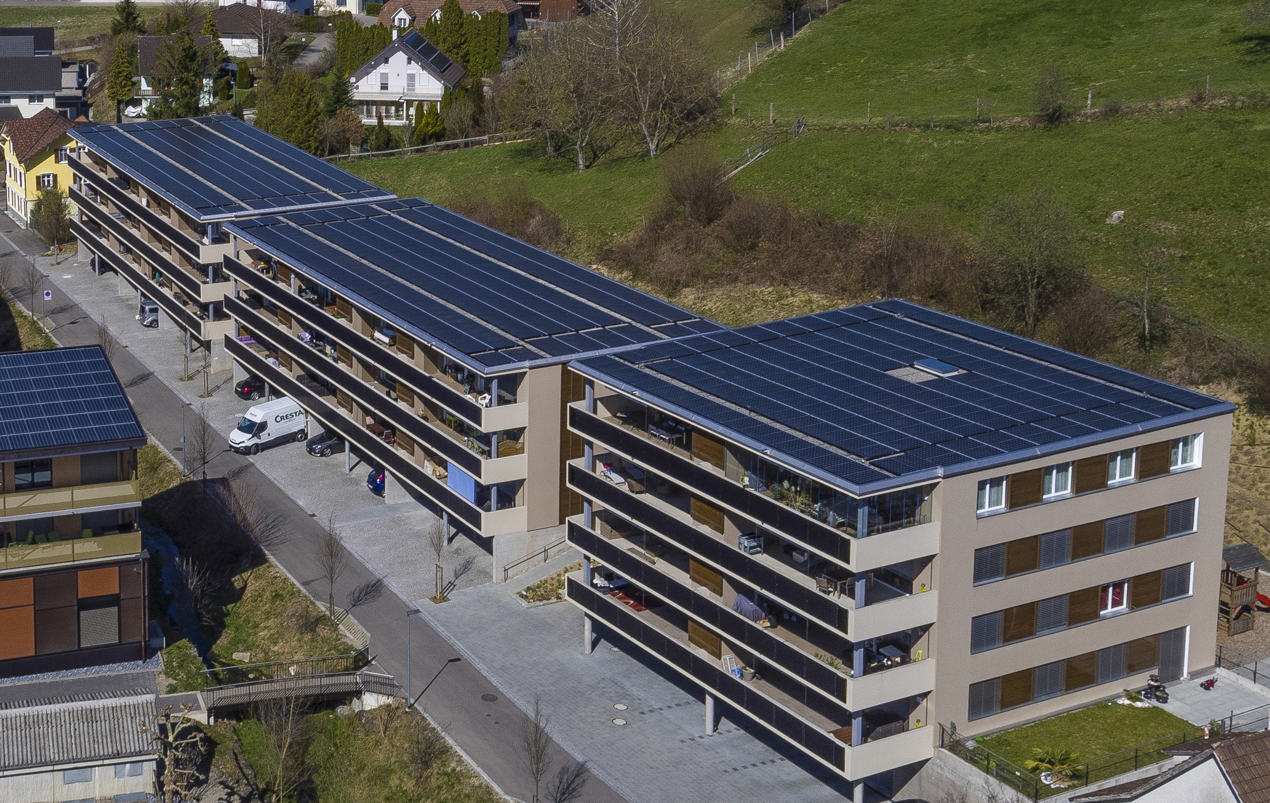
1

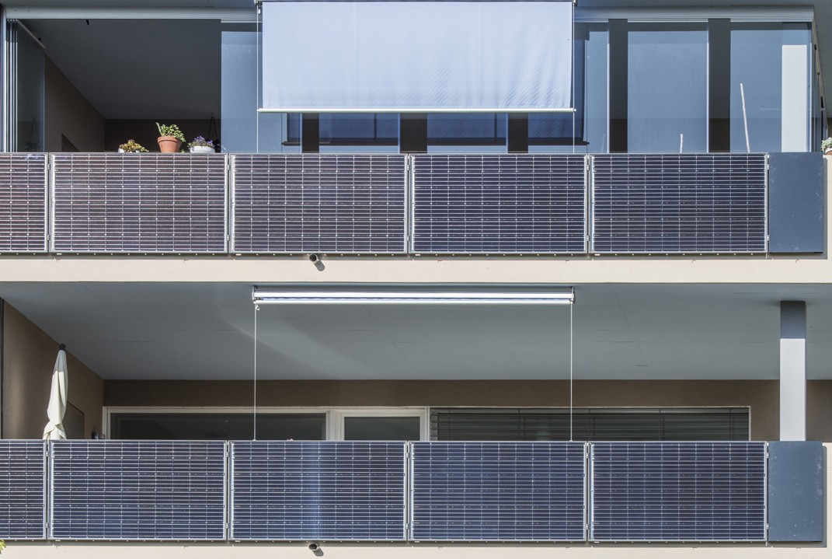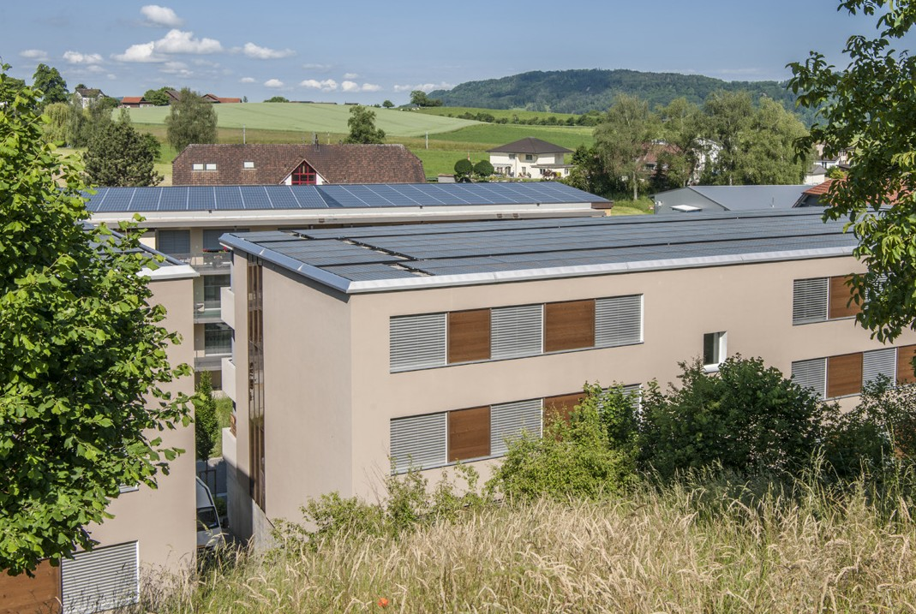
2 3

- Die vollflächig integrierte PV-Dachanlage produziert rund 208’000 kWh/a.

- Die PV-Fassadenanlage an den Balkon- brüstungen generiert rund 28’300 kWh/a.

- Die Ost-Westfassaden bergen ein zusätzliches Winterstrompotential von rund 119’480 kWh/a.

Schweizer Solarpreis 2019 | Prix Solaire Suisse 2019 | 35

